
INSTRUKCJA OBSŁUGI – PL
IN 10664 Stojący kosz tablica do koszykówki inSPORTline Orlando
SPIS TREŚCI
INSTRUKCJE BEZPIECZEŃSTWA 3
LISTA CZĘŚĆI 4
SPRZĘT 5
WYMAGANAE NARZĘDZIA 7
ŚRODKI OSTROŻNOŚCI 7
MONTAŻ 8
TRANSPORT 14
WARUNKI GWARANCJI, ZGŁOSZENIA GWARANCYJNE 15

PRZYGOTOWANIE
PROSIMY UWAŻNIE PRZECZYTAĆ TĘ STRONĘ
Wyjmij wszystkie części z opakowania, umieść je na kartonie i połóż na czystej, miękkiej powierzchni. Uważnie sprawdź czy nic się nie zgubiło. Prawidłowo zutylizuj wszystkie części opakowania.

INSTRUKCJE BEZPIECZEŃSTWA
NIEPRZESTRZEGANIE TYCH INSTRUKCJI MOŻE GROZIĆ OKALECZENIEM I UNIEWAŻNIENIEM GWARANCJI.
Właściciel musi mieć pewność, że wszyscy użytkownicy znają i przestrzegają treści tej instrukcji .
Aby zapewnić bezpieczeństwo, nie próbuj montować urządzenia, nie postępując zgodnie z niniejszymi instrukcjami. Sprawdź całe pudełko i opakowania poszczególnych części aby mieć pewność, że posiadasz wszystkie materiały instruktażowe. Przed rozpoczęciem montażu należy przeczytać instrukcje i zidentyfikować części przy użyciu identyfikatora SPRZĘT i listy części zawartych w tym dokumencie. Właściwy i kompletny montaż, użytkowanie i nadzór są niezbędne do prawidłowego działania i do zmniejszenia ryzyka wypadku lub zranienia. Istnieje wysokie prawdopodobieństwo poważnego uszkodzenia, jeśli system nie jest zainstalowany, konserwowany i użytkowany prawidłowo.
- W przypadku użycia drabiny podczas montażu należy zachować szczególną ostrożność.
- Regularnie sprawdzaj, czy nie ma wycieków. Powolne wycieki mogą spowodować nieoczekiwanie przewrócenie systemu.
- Osadź słupki prawidłowo . Niezastosowanie się do tego może spowodować oddzielenie się słupków podczas gry lub transportu.
- Klimat, korozja lub niewłaściwe użytkowanie może spowodować awarię.
- Jeśli potrzebna jest pomoc techniczna, skontaktuj się z działem obsługi klienta.
- Minimalna wysokość robocza wynosi 6 "6" (1,98 m) na spodzie tablicy.
Większość urazów spowodowana jest niewłaściwym użyciem i / lub nieprzestrzeganiem instrukcji. Zachowaj ostrożność podczas korzystania z tego urządzenia.
OSTRZEŻENIE!
- Producent zaleca napełnianie bazy piaskiem, a nie wodą. Jeśli zdecydujesz się na użycie wody, ZAWSZE sprawdzaj, czy nie ma wycieków. Wyciek wody odciąży podstawę i spowoduje, że system stanie się niestabilny i przewrócił się.
- Opróżnij całkowicie wodę z podstawy lub dodaj 7,57 litra środka zapobiegającego zamarzaniu, zanim temperatura zbliża się lub spadnie poniżej temperatury zamarzania. Zamarznięta woda może uszkodzić bazę i doprowadzić do wycieków. Spowoduje to awarię konstrukcji i grozi obrażeniami.
- Tylko do użytku domowego! NIE do użytku komercyjnego! NIE używaj tego produktu do celu innego niż określono. Wszelkie użycie komercyjne, publiczne lub instytucjonalne grozi utratą gwarancji.

LISTA CZĘŚĆI
A Tablica  1x |  | B Obręcz/Siatka  1x
C Baza  1x |  | D Dolny słupek  1x |  | E Środkowy słupek  1x |  | F Górny słupek  1x
G Ramię wsporcze  2x | H Kółka  2x |  | I Oś kółek  1x |  | J Wspornik V  1x

K Wspornik U  1x | M Nasadka słupka górnego  1x | O Dolne ramię (Długie)  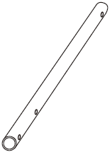  2x | P Górne ramię (Krótkie)  2x
L Nasadka regulatora wysokości  1x | N Sprężyna  2x
Q Regulator wysokości  1x | R Plastikowa mata (krótka)  8x | S Uchwyt regulacji wysokości  1x | T Plastikowa mata (długa)  2x
U Rurka wspornika
2x

SPRZĘT
V Nakrętka  17x | W Podkładka  35x | X Podkładka sprężynowa  2x | V-1 M5  1x
V-2 M-8  9x | W-1 M5  1x | W-2 M8  20x | V-3 M10  2x
V-4 M12  5x | W-3 M10  4x | W-4 M12  10x

1 M10x90mm  2x | 2 M8x16mm  4x |  | 4 M8x100mm  2x | 6 M12x180mm  5x
3 M8x20mm
2x
5 M8x40mm  2x |  | 7 M8x65mm  1x
8 Śruba  1x |  | 9 M8x90mm  2x

WYMAGANAE NARZĘDZIA
Klucz regulowany | Klucze (rozmiary)  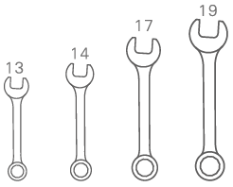

ŚRODKI OSTROŻNOŚCI
NALEŻY | NIE WOLNO
Trzymaj twarz i usta z dala od obręczy i siatki podczas gry. Jeśli zęby lub twarz stykają się z obręczą i siatką, może dojść do poważnych obrażeń ciała.  Podczas regulacji wysokości lub przemieszczania systemu, trzymaj palce i dłonie z dala od ruchomych części.  Upewnij się, że powierzchnia pod bazą jest płaska i pozbawiona kamieni, żwiru lub innych zanieczyszczeń, które mogą przebić podstawę. Jeśli wystąpi wyciek, system może się przewrócić.  Przed każdym użyciem sprawdzaj zużycie osprzętu, oraz stabilność konstrukcji. Dokręcić wszystkie luźne części.  Przechowywać wodę i materiał organiczny z dala od słupa. Słup może rdzewieć i upaść.  Raz w miesiącu sprawdzaj czy słupek i wszystkie metalowe części nie korodują. | Nie wieszaj się na obręczy.  Nie wolno nosić biżuterii podczas gry.  Nie zsuwaj ani nie wspinaj się na podstawę lub słup.  Nie zostawiaj systemu w pozycji pionowej bez napełniania podstawy wodą lub piaskiem.  Nie pozwól, aby dzieci regulowały wysokość lub przesuwały konstrukcje.  Nie używaj kosza w wietrzne dni lub w ciężkich warunkach pogodowych. Konstrukcja może się przewrócić. Umieść kosz w obszarze chronionym przed wiatrem oraz z dala od mienia, która może ulec zniszczeniu w przypadku upadku konstrukcji.  Nie używaj blisko linii energetycznych napowietrznych.  Nie przyczepiaj niczego do obręczy lub deski rozdzielczej i nie używaj systemu do podnoszenia lub przenoszenia czegokolwiek.

MONTAŻ
KROK 1
Napełnij bazę wodą lub piaskiem (rekomendujemy użycie piasku).
- Przymocuj dolny słupek (D) i kółka (H) do bazy (C). Przełóż oś (I) przez ich środek aby zabezpieczyć.
- Przymocuj ramiona wsporcze do podstawy i słupka dolnego za pomocą dwóch śrub (2), dwóch śrub (3) używając 6 podkładek (W-2) i dwóch nakrętek.
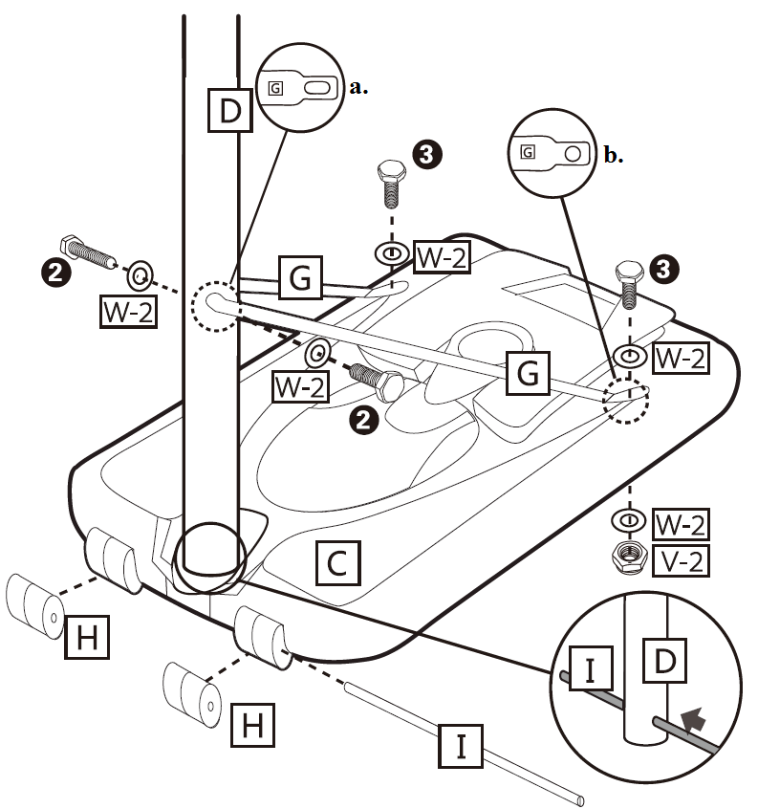 | a. Ramię wsporcze z otworem gniazda należy podłączyć do słupka dolnego  b. Ramię wsporcze z okrągłym otworem powinno być połączone z podstawą

KROK 2
- Przymocuj słupek środkowy (E) do słupka dolnego (D) prosto.
- Zabezpiecz wspornik U (K) na środkowym słupku (E) i połącz za pomocą dwóch śrub (9) czterech podkładek (W-2) i dwóch nakrętek (V-2).
KROK 3
Proszę upewnić się, że wspornik jest w prawidłowej pozycji przed dokręceniem go do tablicy!
- Przymocuj obręcz (B) i wspornik V (J) do tablicy (A) za pomocą zestawu dwóch sprężyn (X/N) czterech śrub (4), (5), sześciu podkładek (W-2) i czterech nakrętek (V-2).
- Otwórz uchwyt V aby dopasować go do złącza tablicy, zabezpiecz używając dwóch śrub (2) i dwóch podkładek (W-2).
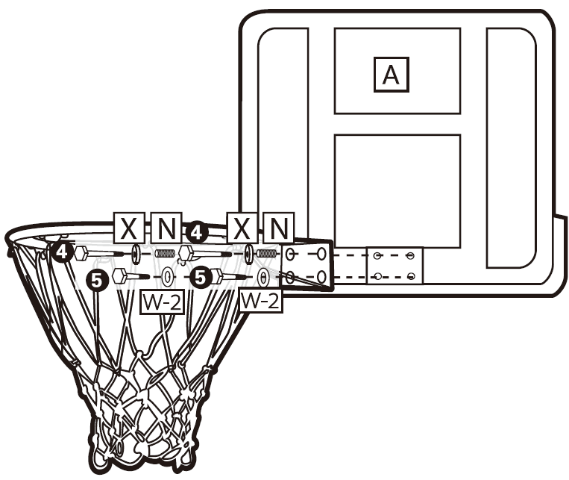
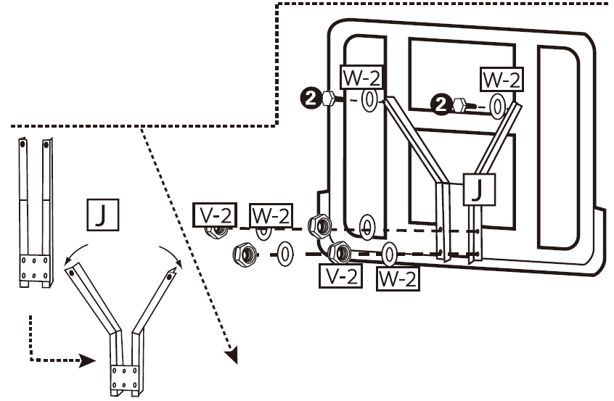
KROK 4
MONTAŻ OBRĘCZY I SIATKI:
Znajdź pętle na górnej krawędzi siatki (B-2). Zaczep jedną pętle przez i dookoła środka zaczepu obręczy (B-1). Pociągnij w dół aby zabezpieczyć pętle na zaczepie obręczy . Powtórz dla pozostałych pętli.
- Przymocuj górne ramiona (P) na wsporniku V, używając sześciu śrub (6) sześciu podkładek (W-4), dwóch plastikowych mat (R), jednej rurki wsporczej (U) i jednej nakrętki (V-4).
- Przymocuj dolne ramiona (O) na wsporniku V w taki sam sposób jak powyżej.
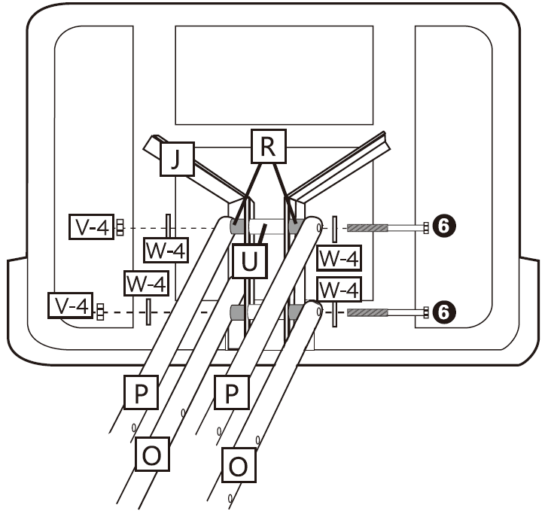 | Upewnij się, że maty i podkładki są w odpowiedniej pozycji, jak pokazano na ilustracji, aby uniknąć niepotrzebnych kłopotów.
KROK 5
- Przymocuj górne i dolne ramiona (P/O) na górny słupku używając dwóch śrub (6) czterech podkładek (W-4), czterech plastikowych mat (R) i dwóch nakrętek (V-4).
- Przymocuj regulator wysokości (Q) do ramion dolnych (O) używając śruby (6) dwóch podkładek (W-4), dwóch plastikowych mat (T) i nakrętek (V-4).
- Załóż nasadki (M) i (L) na słupek górny i regulator wysokości.
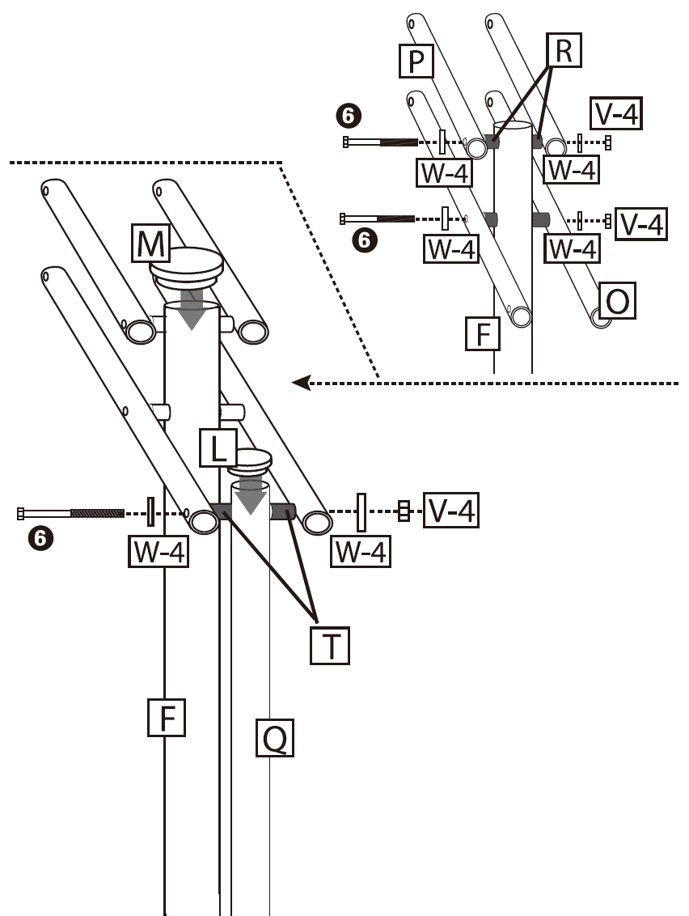 | Upewnij się, że maty i podkładki są w odpowiedniej pozycji, jak pokazano na ilustracji, aby uniknąć niepotrzebnych kłopotów.
KROK 6
Wyreguluj regulator do odpowiedniej wysokości aby połączyć go ze wspornikiem U prawidłowo.
- Przymocuj regulator wysokości (Q) do wspornika U (K) używając śruby (7), dwóch podkładek (W-2) i nakrętki (V-2).
- Przymocuj uchwyt regulacji wysokości (S) do regulatora wysokości używając śruby (8) podkładki (W-1) i nakrętki (V-1).
- Przymocuj słupek górny do środkowego słupka na złączu używając śruby (1) dwóch podkładek (W-3) i nakrętki (V-3) aby zabezpieczyć. Zamontuj środkowy słupek i dolny słupek w ten sam sposób.
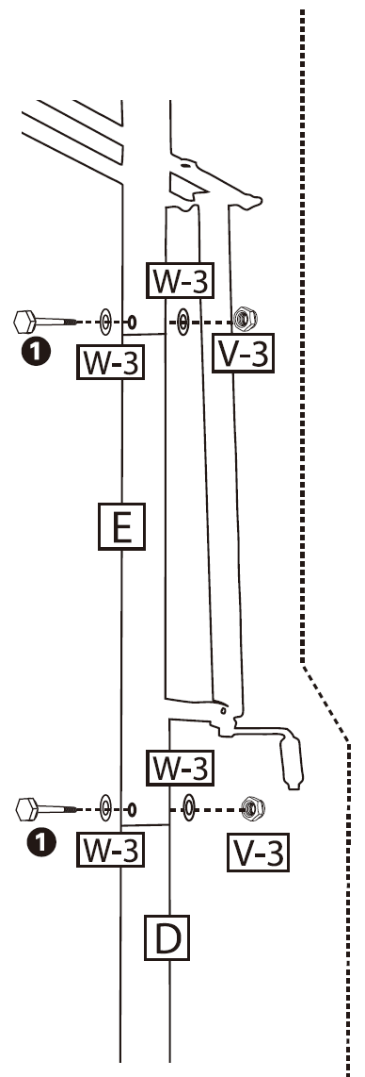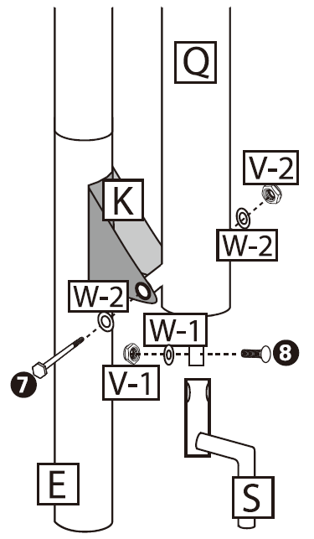
KROK 7
UWAGI:
- Do tego etapu wymagane są dwie osoby dorosłe.
- NIGDY nie zostawiaj konstrukcji w pozycji pionowej bez odpowiedniego obciążenia w bazie.
- Producent zaleca stosowanie piasku. Jeśli używasz wody, patrz INSTRUKCJE BZEPIECZEŃSTWA: OSTRZEŻENIE.
- Umieść bazę w miejscu w którym będzie używana. Odkręć i usuń korek.
- Pierwsza osoba: Przechyl bazę pod kątem 45°.
- Druga osoba: Ostrożnie przesyp piasek do bazy.
- Pozwól aby piasek zleciał na dół. Stopniowo opuszczaj bazę podczas wsypywania piasku aby upewnić się, że wypełni całą przestrzeń. Po wypełnieniu zakręć korek.
- W przypadku napełnienia wodą NIE WOLNO unosić podstawy.

TRANSPORT
- Ustaw tablicę w najniższym położeniu.
- Trzymając słupek i podnosząc bazę, ostrożnie przechyl do przodu aż kółka dotkną ziemi.
- Trzymając słupek i bazę, przemieść konstrukcje w miejsce docelowe.
- Ustaw słupek pionowo i postaw podstawę na płaskiej powierzchni.
- ZAWSZE sprawdzaj, czy konstrukcja jest stabilna w nowej lokalizacji.
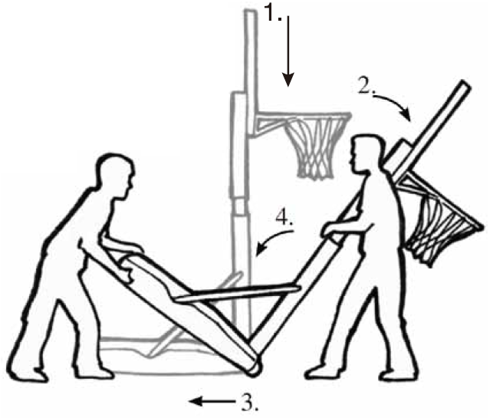

WARUNKI GWARANCJI, ZGŁOSZENIA GWARANCYJNE

Gwarant:
inSPORTline Polska
Ciemiętniki 19, 29-120 Kluczewsko
NIP: 6090063070, REGON: 260656756

Okres gwarancji rozpoczyna się od daty zakupu towaru przez klienta. Gwarancja udzielana jest w trzech wariantach:

- Gwarancja Domowa - Przeznaczona jest dla sprzętu wykorzystywanego do użytku prywatnego, nie komercyjnego przez Kupującego będącego konsumentem. (okres gwarancji: 24 miesiące).

- Gwarancja Pół-komercyjna - Przeznaczona jest dla sprzętu wykorzystywanego w hotelach, spa, szkołach, ośrodkach rehabilitacji, itp. (okres gwarancji: 12 miesięcy).

- Gwarancja Komercyjna - Przeznaczona jest dla sprzętu wykorzystywanego w hotelach, spa, szkołach, ośrodkach rehabilitacji, klubach fitness oraz siłowniach, itp. (okres gwarancji: 12 miesięcy).

Brak informacji o wariancie gwarancji, na dowodzie zakupu (fakturze lub paragonie), domyślnie oznacza Gwarancje Domową.

Gwarancja obejmuje usunięcie usterek, które w sposób dający się udowodnić wynikają z zastosowania wadliwych materiałów lub są wynikiem błędów produkcyjnych.
Gwarancja nie obejmuje czynności związanych z konserwacją, czyszczeniem, regulacją i ze skręcaniem połączeń śrubowych danego przedmiotu, do których to czynności zobowiązany jest Kupujący we własnym zakresie i na własny koszt.

Dowodem udzielenia gwarancji są niniejsze Warunki gwarancji wraz z oświadczeniem Gwaranta zawartym na dowodzie zakupu (fakturze lub paragonie). W celu realizacji uprawnień z gwarancji Kupujący winien okazać warunki gwarancji oraz dowód zakupu (paragon lub fakturę VAT). Gwarancja obowiązuje na terenie Polski.

Uprawnienia z gwarancji nie przysługują w przypadku:

- uszkodzenia mechanicznego, które powstało w transporcie produktu do Kupującego za pomocą firm transportowych. Kupujący jest zobowiązany do sprawdzenia towaru przy dostawie, w celu wykrycia ewentualnych uszkodzeń w transporcie. W przypadku wykrycia takiego uszkodzenia, Kupujący zobowiązany jest niezwłocznie poinformować podmiot sprzedający oraz sporządzić protokół szkody z przewoźnikiem (firmą kurierską/pocztową). W przypadku braku sporządzenia protokołu szkody Gwarant nie ponosi odpowiedzialności za szkody spowodowane przez firmy kurierskie/pocztowe.
- Uszkodzenia i zużycie takich elementów jak: linki, paski, wtyki, gniazdka, przełączniki, przyciski, baterie, przewody, elementy gumowe, pedały, uchwyty z gąbki, kółka, łożyska, tapicerka, rączki itp., chyba że ujawniona w tych elementach wada nie jest skutkiem naturalnego zużycia, a powstała z przyczyny tkwiącej w tym elemencie.
- Drobne, powierzchowne zarysowania, odbarwienia lub spękania powłoki kryjącej.
- Używania przez Kupującego, niezgodnych z instrukcją obsługi sprzętu, środków eksploatacyjnych lub czyszczących.
- Niewłaściwego zabezpieczenie sprzętu przez Kupującego przed działaniem czynników zewnętrznych tj. wilgoci, temperatury, kurzu, itp.
- Niestosowania przez Kupującego wymaganych (zgodnie z instrukcją obsługi) materiałów eksploatacyjnych.
- Przeróbek i zmian konstrukcyjnych, dokonywanych przez Kupującego lub inne osoby nieuprawnione do tego działania przez Gwaranta.
- Normalnego użytkowania (normalne zużycie części eksploatacyjnych).
- Uszkodzenia sprzętu na skutek nieprawidłowego montażu przez Kupującego lub osoby trzecie.

W przypadku zasadności zgłoszenia reklamacyjnego Gwarant zapewnia transport i usługę serwisową przedmiotu gwarancji.

W przypadku braku zasadności zgłoszenia reklamacyjnego Kupujący pokrywa koszty ewentualnego transportu i usługi serwisowej przedmiotu gwarancji.

W przypadku braku zasadności zgłoszenia reklamacyjnego Kupujący będzie mógł odebrać przekazany przedmiot w siedzibie Gwaranta lub zamówić usługę wysyłki danego przedmiotu na własny koszt.

W wyjątkowych przypadkach, aby zdiagnozować usterkę i stwierdzić zasadność zgłoszenia reklamacyjnego Gwarant może zażądać przygotowania sprzętu do odbioru. Odbiór ten może być dokonany przez firmę spedycyjną, wówczas Kupujący zobowiązany jest przygotować towar w sposób bezpieczny do odbioru. Kupujący wyda przedmiot sprzedaży bez zanieczyszczeń, w opakowaniu oryginalnym lub zastępczym pozwalającym na przetransportowanie przedmiotu sprzedaży w stanie bezpiecznym.

Gwarant zobowiązany jest ustosunkować się do zgłoszenia gwarancyjnego w terminie do 14 dni. Naprawa gwarancyjna zostanie wykonana w najkrótszym możliwym terminie. W wyjątkowych przypadkach, gdy naprawa przedmiotu sprzedaży będzie wymagać sprowadzenia niedostępnych w Polsce lub nietypowych części z zagranicy, termin może być wydłużony. Kupujący zostanie poinformowany o takiej sytuacji drogą mailową lub telefonicznie.

Gwarant zobowiązuje się do naprawy uszkodzonego sprzętu w przypadku zasadności zgłoszenia gwarancyjnego. Wymiana towaru na nowy możliwa jest jedynie w przypadku braku możliwości naprawy sprzętu i gdy wada przedmiotu sprzedaży jest istotna. Zwrot kwoty zakupu za sprzęt jest możliwy jedynie w przypadku braku możliwości naprawy i braku możliwości wymiany na nowy oraz gdy wada jest istotna.

Okresowe przeglądy techniczne sprzętu (dotyczy sprzętu przeznaczonego do użytku pół-komercyjnego oraz komercyjnego)

Po upływie 6 i 12 miesięcy obowiązywania gwarancji, Gwarant zaleca przeprowadzenie przeglądu technicznego sprzętu. Wszystkie części, które zostaną wymienione w trakcie okresowego przeglądu technicznego, zostaną użyte przez Gwaranta nieodpłatnie w ramach gwarancji ( poza częściami zużytymi w trakcie normalnego użytkowania). Kupujący zobowiązany jest jedynie do pokrycia kosztów przeglądu technicznego i dojazdu do klienta wg. indywidualnej wyceny.
Wiążącej wyceny dokonuje dział serwisowy Gwaranta.

Zgłoszenia gwarancyjne

W celu zgłoszenia reklamacyjnego należy przesłać FORMULARZ GWARANCYJNY za pomocą strony internetowej Gwaranta www.e-insportline.pl.
Formularz gwarancyjny powinien zawierać takie informacje jak:
Imię i Nazwisko / Numer telefonu / Adres / Dowód zakupu / Nazwa produktu / Opis Wady.

Klient zostanie poinformowany o zakończeniu i wyniku reklamacji przez e-mail lub telefonicznie.


inSPORTline Polska
Ciemiętniki 19, 29-120 Kluczewsko
Telefon: +48 510 275 999
E-mail: biuro@e-insportline.pl
NIP: 6090063070, REGON: 260656756

